

Лабораторная работа № 16
Тема: Анимация в WPF-приложениях.
По дисциплине: Разработка программных модулей

Выполнил: студент группы ИС-24
Пашина Валентина

г. Улан-Удэ
2026 г.
Задание 1
Листинг кода:
<Window x:Class="LR16.MainWindow"
xmlns="http://schemas.microsoft.com/winfx/2006/xaml/presentation"
xmlns:x="http://schemas.microsoft.com/winfx/2006/xaml"
xmlns:d="http://schemas.microsoft.com/expression/blend/2008"
xmlns:mc="http://schemas.openxmlformats.org/markup-compatibility/2006"
xmlns:local="clr-namespace:LR16"
mc:Ignorable="d"
Title="MainWindow" Height="450" Width="800">
<Window.Resources>
<Style x:Key="AnimatedButtonStyle" TargetType="Button">
<Setter Property="Background" Value="#3498db"/>
<Setter Property="Foreground" Value="White"/>
<Setter Property="Padding" Value="10"/>
<Setter Property="Margin" Value="5"/>
<Setter Property="BorderThickness" Value="0"/>
<Setter Property="FontSize" Value="14"/>
<Setter Property="RenderTransformOrigin" Value="0.5,0.5"/>
<Setter Property="Effect">
<Setter.Value>
<DropShadowEffect BlurRadius="5" Color="Black" Opacity="0.2" ShadowDepth="2"/>
</Setter.Value>
</Setter>
<Setter Property="RenderTransform">
<Setter.Value>
<ScaleTransform ScaleX="1" ScaleY="1"/>
</Setter.Value>
</Setter>
<Style.Triggers>
<EventTrigger RoutedEvent="MouseEnter">
<BeginStoryboard>
<Storyboard>
<DoubleAnimation Storyboard.TargetProperty="(UIElement.RenderTransform).(ScaleTransform.ScaleX)"
To="1.1" Duration="0:0:0.2"/>
<DoubleAnimation Storyboard.TargetProperty="(UIElement.RenderTransform).(ScaleTransform.ScaleY)"
To="1.1" Duration="0:0:0.2"/>
<ColorAnimation Storyboard.TargetProperty="(UIElement.Effect).(DropShadowEffect.Color)"
To="#2980b9" Duration="0:0:0.2"/>
</Storyboard>
</BeginStoryboard>
</EventTrigger>

<EventTrigger RoutedEvent="MouseLeave">
<BeginStoryboard>
<Storyboard>
<DoubleAnimation Storyboard.TargetProperty="(UIElement.RenderTransform).(ScaleTransform.ScaleX)"
To="1" Duration="0:0:0.2"/>
<DoubleAnimation Storyboard.TargetProperty="(UIElement.RenderTransform).(ScaleTransform.ScaleY)"
To="1" Duration="0:0:0.2"/>
<ColorAnimation Storyboard.TargetProperty="(UIElement.Effect).(DropShadowEffect.Color)"
To="Black" Duration="0:0:0.2"/>
</Storyboard>
</BeginStoryboard>
</EventTrigger>
</Style.Triggers>
</Style>
</Window.Resources>
<StackPanel Margin="20">
<TextBlock Text="Лабораторная работа №16" FontSize="24" HorizontalAlignment="Center" FontWeight="Bold"/>
<GroupBox Header="Задания" Margin="0,20,0,0">
<WrapPanel>
<Button Content="Задание 2" Style="{StaticResource AnimatedButtonStyle}" Width="150" Click="btnZadanie2_Click"/>
<Button Content="Задание 3" Style="{StaticResource AnimatedButtonStyle}" Width="150" Click="btnZadanie3_Click"/>
</WrapPanel>
</GroupBox>
</StackPanel>
</Window>

Код cs:
using System.Windows;

namespace LR16
{
public partial class MainWindow : Window
{
public MainWindow()
{
InitializeComponent();
}
private void btnZadanie2_Click(object sender, RoutedEventArgs e)
{
Zadanie2 window = new Zadanie2();
window.ShowDialog();
}
private void btnZadanie3_Click(object sender, RoutedEventArgs e)
{
Zadanie3 window = new Zadanie3();
window.ShowDialog();
}
}
}
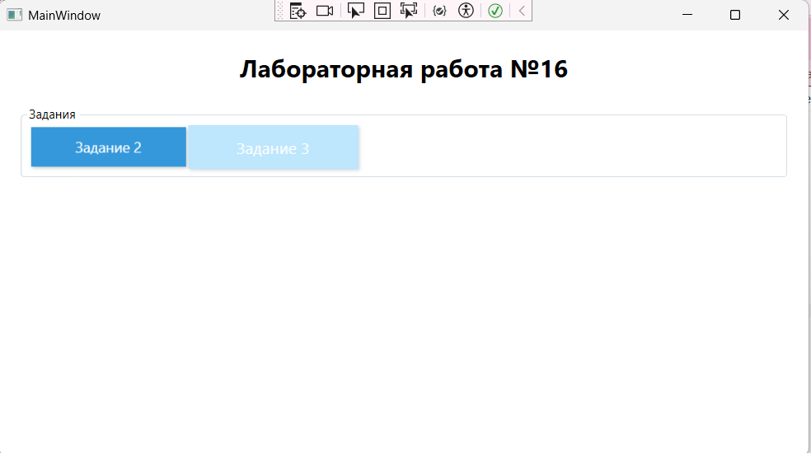
Рис. 1 «Результат»

Задание 2
Листинг кода:
<Window x:Class="LR16.Zadanie2"
xmlns="http://schemas.microsoft.com/winfx/2006/xaml/presentation"
xmlns:x="http://schemas.microsoft.com/winfx/2006/xaml"
xmlns:d="http://schemas.microsoft.com/expression/blend/2008"
xmlns:mc="http://schemas.openxmlformats.org/markup-compatibility/2006"
xmlns:local="clr-namespace:LR16"
mc:Ignorable="d"
Title="Zadanie2" Height="450" Width="800">
<Canvas x:Name="MainCanvas" Background="#F0F0F0">
<Button x:Name="RunAwayButton"
Content="Поймай меня!"
Width="120"
Height="40"
Background="IndianRed"
Foreground="White"
FontSize="14"
MouseEnter="RunAwayButton_MouseEnter">
<Canvas.Left>340</Canvas.Left>
<Canvas.Top>180</Canvas.Top>
</Button>
</Canvas>
</Window>

Код cs:
using System;
using System.Windows;
using System.Windows.Controls;
using System.Windows.Input;

namespace LR16
{
public partial class Zadanie2 : Window
{
Random rnd = new Random();
public Zadanie2()
{
InitializeComponent();
}
private void RunAwayButton_MouseEnter(object sender, MouseEventArgs e)
{
double maxWidth = MainCanvas.ActualWidth - RunAwayButton.ActualWidth;
double maxHeight = MainCanvas.ActualHeight - RunAwayButton.ActualHeight;

double newX = rnd.NextDouble() * maxWidth;
double newY = rnd.NextDouble() * maxHeight;
Canvas.SetLeft(RunAwayButton, newX);
Canvas.SetTop(RunAwayButton, newY);
}
}
}
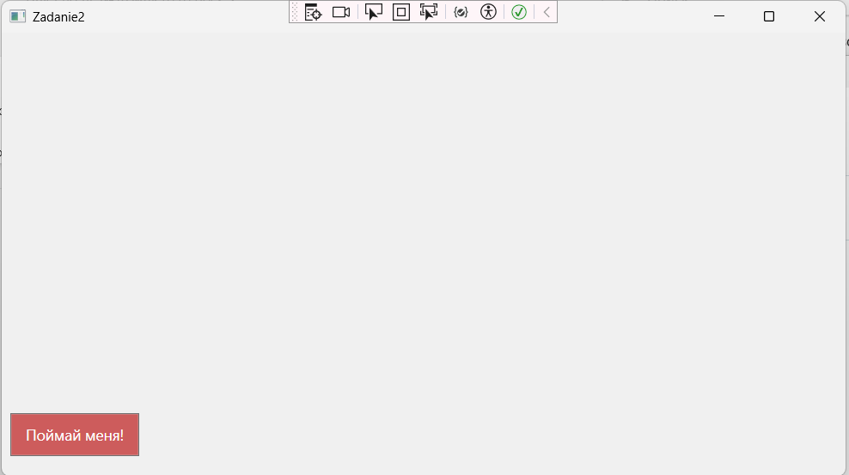
Рис. 2 «Результат»

Задание 3:
<Window x:Class="LR16.Zadanie3"
xmlns="http://schemas.microsoft.com/winfx/2006/xaml/presentation"
xmlns:x="http://schemas.microsoft.com/winfx/2006/xaml"
xmlns:d="http://schemas.microsoft.com/expression/blend/2008"
xmlns:mc="http://schemas.openxmlformats.org/markup-compatibility/2006"
xmlns:local="clr-namespace:LR16"
mc:Ignorable="d"
Title="Zadanie3" Height="450" Width="800">
<Grid>
<Ellipse Width="200" Height="200">
<Ellipse.Fill>
<RadialGradientBrush>
<GradientStop x:Name="GradientStopOuter" Color="Yellow" Offset="1" />
<GradientStop x:Name="GradientStopInner" Color="Orange" Offset="0" />
</RadialGradientBrush>
</Ellipse.Fill>
<Ellipse.Triggers>
<EventTrigger RoutedEvent="Ellipse.Loaded">
<BeginStoryboard>
<Storyboard RepeatBehavior="Forever" AutoReverse="True">

<ColorAnimation Storyboard.TargetName="GradientStopOuter"
Storyboard.TargetProperty="Color"
To="Red" Duration="0:0:2" />
<ColorAnimation Storyboard.TargetName="GradientStopInner"
Storyboard.TargetProperty="Color"
To="DarkRed" Duration="0:0:2" />
</Storyboard>
</BeginStoryboard>
</EventTrigger>
</Ellipse.Triggers>
</Ellipse>
</Grid>
</Window>

Код cs:
using System.Windows;

namespace LR16
{
public partial class Zadanie3 : Window
{
public Zadanie3()
{
InitializeComponent();
}
}
}
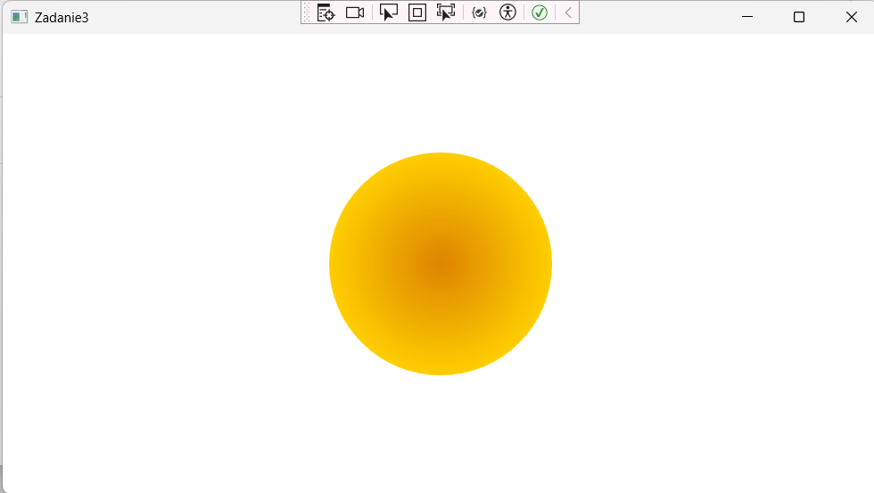
Рис. 3 «Результат»

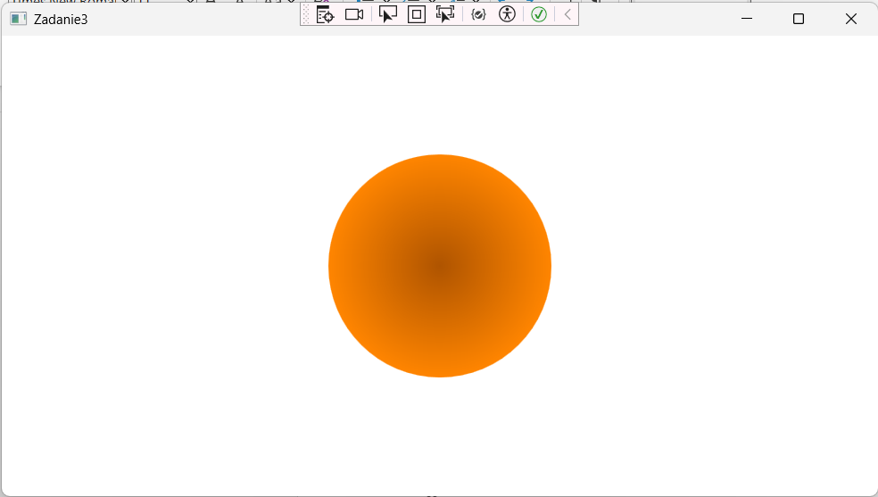
Рис. 4 «Результат»

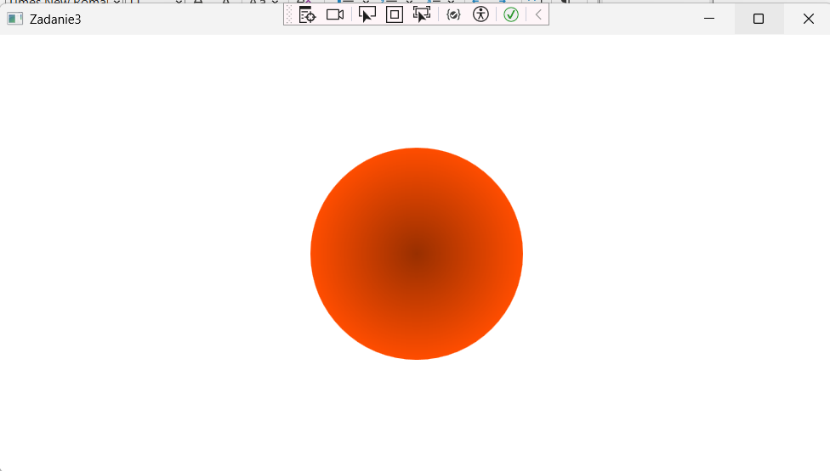

Рис. 5 «Результат»

Контрольные вопросы:
- Что такое Анимация в WPF
- Какие типы анимации есть WPF? Расскажите о них и их основных свойствах
Ответы:
1. Анимация в WPF — изменение свойств элементов (цвет, размер, прозрачность и др.) с течением времени для создания динамических эффектов. Реализуется через Storyboard и систему интерполяции.
2. Типы анимации в WPF:
- Линейная (<Тип>Animation) — плавное изменение свойства от From до To или на By за Duration. Примеры: DoubleAnimation (для чисел), ColorAnimation (для цвета).
- С ключевыми кадрами (<Тип>AnimationUsingKeyFrames) — задаёт несколько значений в разные моменты времени (нелинейные эффекты).
- По пути (<Тип>AnimationUsingPath) — изменение свойства по геометрической траектории (например, движение по кривой).

